**TRƯỜNG ĐẠI HỌC THĂNG LONG**

**BỘ MÔN TIN HỌC**

**---o0o---**



**CHUYÊN ĐỀ TỐT NGHIỆP**

**ĐỀ TÀI: XÂY DỰNG ỨNG DỤNG HỌC TIẾNG NHẬT TRÊN ĐIÊN THOẠI ANDROID**

**SINH VIÊN THỰC HIỆN : DƯƠNG THU HIỀN**

**MÃ SINH VIÊN : A22812**

**KHOA : TOÁN TIN**

**NGÀNH : KHOA HỌC MÁY TÍNH**

**GIẢNG VIÊN HƯỚNG DẪN : TS. MAI THÚY NGA**

HÀ NỘI – 06/2018

**TRƯỜNG ĐẠI HỌC THĂNG LONG**

**BỘ MÔN TIN HỌC**

**---o0o---**



**CHUYÊN ĐỀ TỐT NGHIỆP**

**ĐỀ TÀI: XÂY DỰNG ỨNG DỤNG HỌC TIẾNG NHẬT TRÊN ĐIÊN THOẠI ANDROID**

**SINH VIÊN THỰC HIỆN : DƯƠNG THU HIỀN**

**MÃ SINH VIÊN : A22812**

**KHOA : TOÁN TIN**

**NGÀNH : KHOA HỌC MÁY TÍNH**

**GIẢNG VIÊN HƯỚNG DẪN : TS. MAI THÚY NGA**

HÀ NỘI – 06/2018

**MỤC LỤC**

Giới thiệu chung 4

CHƯƠNG 1. Tổng quan về ứng dụng 8

1.1. Mô tả bài toán 8

1.2. Yêu cầu nghiệp vụ 9

1.3. Sơ đồ Use Case 10

1.3.1. Các tác nhân tham gia hệ thống 11

1.3.2. Ánh xạ yêu cầu nghiệp vụ với các Use Case 11

1.4. Công nghệ sử dụng 11

1.4.1. Hệ điều hành Android 11

1.4.2. Kiến trúc của hệ điều hành Android 12

1.4.3. Ứng dụng Android 13

1.4.4. Thành phần của ứng dụng Android 14

1.4.5. SQLite 16

CHƯƠNG 2. Đặc tả các chức năng của ứng dụng 17

2.1. Chức năng “Xem danh mục” 17

2.2. Chức năng “Xem danh sách bài học” 18

2.3. Chức năng “Học bài” 21

2.4. Chức năng “Xem kết quả bài học” 27

2.5. Chức năng “Xem bảng chữ cái” 28

2.6. Chức năng “Học chữ cái” 30

2.7. Chức năng “Yêu thích” 31

2.8. Chức năng “Xem danh sách yêu thích” 33

2.9. Chức năng “Học thụ động” 36

2.10. Chức năng “Cài đặt học thụ động” 37

CHƯƠNG 3. Thiết kế chức năng và cài đặt ứng dụng 39

3.1. Kiến trúc tổng thể 39

3.2. Thiết kế cơ sở dữ liệu 39

3.3. Thiết kế chức năng 40

3.3.1. Xem danh mục 40

3.3.2. Xem danh sách bài học 40

3.3.3. Học bài 41

3.3.4. Xem bảng chữ cái 43

3.3.5. Học chữ cái 43

3.3.6. Yêu thích 44

3.3.7. Xem danh sách yêu thích 45

3.3.8. Học thụ động 46

3.3.9. Cài đặt học thụ động 46

3.4. Cài đặt ứng dụng 47

3.4.1. Môi trường cài đặt 47

3.4.2. Cấu trúc thư mục mã nguồn 48

3.4.3. Ánh xạ lớp thiết kế và file mã nguồn 49

Kết luận và hướng phát triển 53

**LỜI CẢM ƠN**

Đầu tiên, tôi xin được phép gửi lời cảm ơn chân thành nhất tới toàn bộ các thầy cô trong khoa Toán – Tin cũng như toàn bộ thầy cô giáo trong trường Đại họ Thăng Long đã tận tuy truyền đạt những kiến thức quý báu và bổ ich nhất cho tôi trong những năm học vừa qua.

Đặc biệt, tôi xin chân thành cảm ơn cô – TS. Mai Thúy Nga, giảng viên khoa Toán – Tin, trường Đại học Thăng Long đã tận tình hướng dẫn, động viên và trực tiếp giúp đỡ tôi trong suốt quá trình thực hiện Chuyên đề tốt nghiệp (CĐTN).

Để có được kết quả như ngày hôm nay, tôi rất biết ơn thầy cô, gia đình đã động viên, khích lệ, tạo mọi điều kiện thuận lợi nhất cho việc nghiên cứu và thực hiện CĐTN. Bên cạnh đó, tôi xin chân thành cảm ơn các bạn trong khoa Toán – Tin, trường Đại học Thăng Long đã ủng hộ, giúp đỡ, chia sẻ kiến thức, kinh nghiệm và các tài liệu cho tôi trong suốt quá trình thực hiện CĐTN.

Vì kiến thức còn hạn chế, để thực hiện CĐTN này, tôi không tránh khỏi những sai sót không mong muốn, chính vì vậy, tôi rất mong nhận được những ý kiến đóng góp từ thầy cô cũng như các bạn trong khoa để tôi có thể hoàn thiện CĐTN này hơn.

Cuối cùng, tôi xin kính gửi lời chúc tới toàn thể các thầy cô trong Khoa Toán – Tin cũng như các thầy cô giảng dạy trong Trường Đại học Thăng Long luôn mạnh khỏe và tràn đầy nhiệt huyệt để truyền đạt kiến thức cho các thế hệ mai sau.

Hà Nội, ngày 24 tháng 6 năm 2018

Sinh viên thực hiện

Dương Thu Hiền

# Giới thiệu chung

Với sự hội nhập không ngừng nghỉ của đất nước Việt Nam với bạn bè năm châu, con người Việt Nam đã bắt đầu cho sự thích nghi với việc tiếp xúc với các công dân toàn cầu để phục vụ làm việc, học tập và nghiên cứu. Vấn đề giao tiếp giữa các dân tộc quốc gia đã được giải quyết bằng ngôn ngữ chung, đó là tiếng Anh. Tuy nhiên, với rất nhiều chuyên ngành làm việc đặc thù cần phải tiêp xúc và làm việc với từng ngôn ngữ cụ thể, trong đó có ngôn ngữ Nhật. Tôi là một sinh viên học ngành Khoa học máy tính và đã tiếp xúc được với ngôn ngữ Nhật qua hai môn ngoại ngữ 2 là Nhật 1A và Nhật 1B, và nhận thấy việc học truyền thống trong thời đại công nghệ thông tin là chưa đáp ứng được nhu cầu học tập của sinh viên nói riêng và những người đã, đang và sẽ học ngôn ngữ Nhật nói chung. Ngoài thời gian học theo phương pháp truyền thống là lên lớp học, tôi nhận thấy rằng người học có rất nhiều thời gian có khả năng học tập nhưng không mang theo tài liệu học tập, trong khi đó vật bất ly thân bây giờ hầu như ai cũng có là chiếc diện thoại di động.

Nhận thấy được những điều trên, tôi muốn vận dụng kiến thức đã được học tập và nghiên cứu sau toàn bộ quá trình học tập tại trường Đại học Thăng, tôi đã quyết định thực hiện chuyên đề tốt nghiệp phát triển phần mềm – Xây dựng ứng dụng học tiếng Nhật trên điện thoại Android. Để thực hiện được đề tài này một cách kĩ đầy đủ về mặt nội dung, tôi đã tìm hiểu kĩ hơn về ngôn ngữ Nhật để có thể xây dựng dứng dụng hỗ trợ tốt nhất cho việc học tập. Mục tiêu của khoá luận là nhằm giải quyết bài toán trong việc học tập một cách linh động, tiếp cận ngôn ngữ Nhật một cách dễ dàng và tiết kiệm thời gian hơn. Ngoài ra, khoá luận này còn giúp tôi có cơ hội sử dụng những kiến thức đã học tập và tích lũy được trong quá trình học để nắm bắt tìm hiểu nghiên cứu nhiều công nghệ mới trong công nghệ thông tin nói chung và phát triển phần mềm nói riêng.

Với mục tiêu phát triển phần mềm theo đúng quy trình, tôi đã viết đầy đủ tài liệu cho từng giai đoạn, bao gồm các chương sau:

**Chương 1. Tổng quan về bài toán**

Giới thiệu bài toán ứng dụng cần giải quyết. Chương này, tôi nêu ra tóm lược đặc tính của ngôn ngữ Nhật để có cái nhìn kĩ hơn cho việc xây dựng ứng dụng hỗ trợ học tập ngôn ngữ Nhật. Sau đó, tôi phân tích các khó khăn và thực trạng mà những người học ngôn ngữ Nhật nói chung và sinh viên đang theo học tại trường Đại học Thăng Long nói riêng đang phải đối mặt, từ đó đưa ra hướng giải quyết và các yêu cầu mà ứng dụng cần phải đáp ứng được. Sơ đồ Usecase tổng quan của ứng dụng cũng được mô tả tại chương này. Sau đó, tôi giới thiệu công nghệ được sử dụng để giải quyết bài toán là hệ điều hành Android và lập trình ứng dụng Android.

**Chương 2. Phân tích yêu cầu ứng dụng**

Từ những yêu cầu nghiệp vụ ở trên, chương này trừu tượng hóa các chức năng của ứng dụng bằng sơ đồ usecase và đặc tả các chức năng một cách chi tiết.

**Chương 3. Thiết kế chức năng và cài đặt ứng dụng**

Với những chức năng được thiết kế, chỉ rõ sơ đồ lớp phân tích, sơ đồ trình tự. Chương này cũng mô tả ngắn gọn về thiết kế cơ sở dữ liệu. Tiếp theo của thiết kế là các mô tả về cài đặt ứng dụng. Các thông tin được làm rõ bao gồm: môi trường phát triển ứng dụng, hệ thống file mã nguồn, ánh xạ file mã nguồn với lớp thiết kế.

**Chương 4. Kết luận và hướng phát triển**

Tổng kết lại các kết quả đã đạt được. Nêu ra những chức năng, thành phần của ứng dụng có thể hoặc cần phát triển hơn so với hiện tại. Đưa ra phương hướng phát triển tiếp theo cho ứng dụng.

Mặc dù đã cố gắng hết sức thực hiện CĐTN nhưng những sai sót là điều khó tránh khỏi. Do đó, tôi rất mong nhận được sự góp ý của thầy cô, anh chị và các bạn để tôi có thể tiếp tục hoàn thiện ứng dụng này.

Hà Nội, ngày tháng năm

Sinh viên thực hiện

Dương Thu Hiền

**DANH MỤC BẢNG BIỂU, HÌNH ẢNH**

Hình ảnh 1.1. Sơ đồ Use Case 11

Hình ảnh 1.2. Kiến trúc của hệ điều hành Android 13

Hình ảnh 2.1. Danh mục 19

Hình ảnh 2.2. Danh sách bài học Bảng chữ cái Katakana 21

Hình ảnh 2.3. Danh sách bài học Bảng chữ cái Hiragana 21

Hình ảnh 2.4. Danh sách bài học Kanji 21

Hình ảnh 2.5. Danh sách bài học "50 bài giao tiếp cơ bản" 21

Hình ảnh 2.6. Bài học “Mẫu câu cơ bản” 25

Hình ảnh 2.7. Chọn hình thức kiểm tra Kanji 25

Hình ảnh 2.8. Chọn loại bài học của “50 bài giao tiếp cơ bản” 25

Hình ảnh 2.9. Bài học từ mới của “50 bài giao tiếp cơ bản” 25

Hình ảnh 2.10. Bài học ngữ pháp của “50 bài giai tiếp cơ bản” 26

Hình ảnh 2.11. Bài học chi tiết ngữ pháp của “50 bài giao tiếp cơ bản” 26

Hình ảnh 2.12. Bài học tham khảo của “50 bài giao tiếp cơ bản” 26

Hình ảnh 2.13. Bài học chi tiết Kanji 26

Hình ảnh 2.14. Học bài Kanji qua ghép từ 27

Hình ảnh 2.15. Học bài Kanji qua trắc nghiệm 27

Hình ảnh 2.16. Nội dung bài trắc nghiệm 27

Hình ảnh 2.17. Thông báo chọn đúng bài trắc nghiệm 27

Hình ảnh 2.18. Thông báo chọn sai bài trắc nghiệm 28

Hình ảnh 2.19. Xem kết quả bài học 29

Hình ảnh 2.20. Màn hình bảng chữ cái 31

Hình ảnh 2.21. Học chữ cái 32

Hình ảnh 2.22. Yêu thích tại "50 bài giao tiếp cơ bản" 34

Hình ảnh 2.23. Yêu thích tại "Kanji" 34

Hình ảnh 2.24. Danh sách yêu thích tại "50 bài giao tiếp cơ bản" 36

Hình ảnh 2.25. Danh sách yêu thích tại "Kanji" 36

Hình ảnh 2.26. Danh sách yêu thích tại "Từ vựng yêu thích" 36

Hình ảnh 2.27. Học thụ động 38

Hình ảnh 2.28. Cài đặt học thụ động 39

Hình ảnh 3.1. Cấu trúc thư mục mã nguồn 49

**DANH MỤC ĐỊNH NGHĨA, THUẬT NGỮ, VIẾT TẮT**

|  |  |
| --- | --- |
| DB | Database |
| CĐTN | Chuyên đề tốt nghiệp |
| BXL | Bộ xử lý |
| GD | Giao diện |

# Tổng quan về ứng dụng

## Mô tả bài toán

Tiếng Nhật được đánh giá là một trong những ngôn ngữ phức tạp và khó học nhất trên thế giới, là ngôn ngữ phổ biến của gần 120 triệu người Nhật và hơn 2 triệu người nước ngoài trên thế giới, trong đó có 30000 du học sinh và lao động Việt Nam tại Nhật Bản. Tại Việt Nam, nhu cầu học tiếng Nhật cũng ngày càng tăng, tiếng Nhật được giảng dạy tại một số trường đại học và cao đẳng như Đại học Ngoại ngữ, Đại học Ngoại thương, Học viện ngoại giao, Đại học Thăng Long và các trung tâm dạy tiếng Nhật. Có thể nói, tiếng Nhật là ngôn ngữ được nhiều người theo học và phổ biến thứ hai sau tiếng Anh tại Việt Nam và hàng năm có tới hàng ngàn bạn trẻ Việt Nam chọn Nhật Bản để du học và làm việc.

Về chữ viết, hệ thống chữ viết tiếng Nhật chịu nhiều ảnh hưởng từ chữ Hán, Chữ Kana ra đời, biến đổi một số quy tắc chữ Hán, dùng chữ Hán để ghi âm tiếng tiếng Nhật. Vào cuối thế kỷ IX, dòng chữ Hiragana ra đời dựa trên quy tắc của chữ Kana. Cùng thời với chữ Hiragana, chữ Katakana cũng ra đời, đây là loại chữ viết dành cho giới quý tộc Nhật Bản sử dụng để đọc kinh phạt, loại chữ này sau được chuẩn hóa và trở thành chữ Quốc ngữ (kokugo) của Nhật sử dụng cho tới ngày nay.

Về ngữ âm, số lượng âm tiêt trong tiêng Nhật có 120 dạng khác nhau, mỗi âm tiết đều thể hiện bằng chữ Kana, trong đó 21 âm tiết được vay mượn từ bên ngoài. Tiếng Nhật có tất cả 5 nguyên âm: /a, i, u, e, o/ và 12 phụ âm: /k, s, t, g, z, d, n, m, h, b, p, r/ một số lượng khá ít so với các ngôn ngữ khác.

Về từ vựng, tiếng Nhật có vốn từ vựng phức tạp và đa dạng, vốn từ vựng được chia thành nhiều lớp khác nhau. Lớp từ gốc Hán vay mượn từ Trung Quốc chiếm 60% từ vựng tiếng Nhật, Lớp từ gốc Nhật được vay mượn từ các ngôn ngữ khác ngoài Trung Quốc, chiếm khoảng 35%, chủ yếu là ngôn ngữ châu Âu: Anh, Pháp, Đức, Hà Lan, Tây Ban Nha được gọi là lớp từ ngoại lai.

Về ngữ pháp, trật tự câu hoàn toàn đảo lộn so với ngôn ngữ khác, vị ngữ đứng cuối câu là một nguyên tắc bất dịch. Hầu hết các ý nghĩa ngữ pháp được thể hiện bằng trợ từ và trợ động từ chứ không phải là bằng trật từ từ trong câu.

Với những đặc thù của ngôn ngữ Nhật nêu trên và nhu cầu học tiếng Nhật của con người Việt Nam, tôi thấy rằng việc học ngôn ngữ này tương đối mất thời gian và khó khăn. Đối với những người đang đi làm hoặc muốn vừa học ngôn ngữ vừa muốn đi làm việc khác mà tận dụng thời gian rảnh rỗi. Thời gian tối thiểu để họ đạt chứng chỉ để có thể làm việc cho công ty Nhật hoặc đi làm việc bên Nhật có thể kéo dài đến 1 năm. Vì vậy, tôi muốn xây dựng ứng dụng học tập ngôn ngữ này trên điện thoại di động để có thể hỗ trợ tốt nhất việc học ngôn ngữ này. Tôi mong muốn thực hiện việc xây dựng ứng dụng này sau khi hoàn thành học tập tại nhà trường. Tên đề tài là “**Xây dựng ứng dụng học tiếng Nhật trên điện thoại Android**” phù hợp với những yêu cầu vấn đề đã đặt ra phía trên.

## Yêu cầu nghiệp vụ

*BR1: Xem danh mục*

Ứng dụng cung cấp các danh mục cho người dung có thể truy cập để học tập các mục tương ứng.

*BR2: Xem danh sách bài học*

Ứng dụng hiển thị danh sách bài học trong từng danh mục học tập.

*BR3: Học bài*

Ứng dụng cho phép học các bài học trong từng danh mục nội dung bài học và hình thức học phụ thuộc vào danh mục bài học khác nhau và phụ thuộc vào độ khó của bài học. Đối với các bài học về 3 loại chữ cái, các bài học đơn giản chỉ hiển thị lựa chọn theo hình thức trắc nghiệm. đối với các bài học khó, các bài học hiển thị lần lượt các nội dung bài học, sau đó là bài kiểm tra trắc nghiệm hoặc ghép từ.

*BR4: Xem kết quả bài học*

Ứng dụng cho phép người dùng xem kết quả đạt được sau khi học bài học.

*BR5: Xem bảng chữ cái*

Ứng dụng cho phép người dùng xem toàn bộ các mặt chữ cái trong từng bộ chữ cái.

*BR6: Học chữ cái*

Ứng dụng cho phép người dùng học từng chữ cái của từng bảng chữ.

*BR7: Yêu thích*

Ứng dụng cho phép người dùng lựa chọn các từ vựng yêu thích để xem lại chúng một cách dễ dàng hơn.

*BR8: Xem danh sách yêu thích*

Ứng dụng cho phép người dùng xem danh sách các nội dung đã yêu thích.

*BR9: Học thụ động*

Ứng dụng hiển thị thông báo trên điện thoại để giúp việc học trở nên thụ động đối với người dùng.

*BR10: Cài đặt học thụ động*

Ứng dụng cho phép người dùng tùy chỉnh việc học thụ động bằng thời gian, nội dung hiển thị, cách thông báo.

## Sơ đồ Use Case

Hình ảnh 1.1. Sơ đồ Use Case

Mô tả các Use case:

* Xem danh mục: cho phép người dùng xem danh mục;
* Xem danh sách bài học: cho phép người dùng xem danh sách bài học;
* Học bài: Cho phép người dùng học bài tùy theo nội dung, danh mục;
* Xem kết quả bài học: kết quả sau khi làm bài trắc nghiệm;
* Xem bảng chữ cái: hiển thị danh sách chữ cái Hiragana hoặc katakana;
* Học chữ cái: cho phép người dùng học chữ cái trong từng bảng chữ cái;
* Yêu thích: cho phép người dùng chọn từ vựng yêu thích;
* Xem danh sách yêu thích: cho phép người dùng xem nội dung yêu thích;
* Học thụ động: cho phép người dùng thấy được các từ vựng, ngữ pháp được hiển thị dưới dạng thông báo của điện thoại;
* Cài đặt học thụ động: cho phép người dùng tùy chỉnh cài đặt thông báo.

### Các tác nhân tham gia hệ thống

* **Người dùng**: Là tác nhân chính của hệ thống.

### Ánh xạ yêu cầu nghiệp vụ với các Use Case

| **BR#** | **Mô tả** | **UC#** |
| --- | --- | --- |
| BR1 | Xem danh mục | UC1 |
| BR2 | Xem danh sách bài học | UC2 |
| BR3 | Học bài | UC3 |
| BR4 | Xem kết quả học bài | UC4 |
| BR5 | Xem bảng chữ cái | UC5 |
| BR6 | Học chữ cái | UC6 |
| BR7 | Yêu thích | UC7 |
| BR8 | Xem danh sách yêu thích | UC8 |
| BR9 | Học thụ động | UC9 |
| BR10 | Cài đặt học thục động | UC10 |

## Công nghệ sử dụng

Lý do chọn Android là do nhiều lợi điểm mà Android tạo ra. Hệ điều hành Android chiếm phần lớn thị phần điện thoại di động thông minh. Người dùng đa dạng và dễ dàng phát triển ứng dụng Android.

### Hệ điều hành Android

Android là một hệ điều hành dựa trên nền tảng Linux được thiết kế dành cho các thiết bị di động có màn hình cảm ứng như điện thoại thông minh và máy tính bảng. Ban đầu, Android được phát triển bởi Tổng công ty Android, với sự hỗ trợ tài chính từ Google và sau này được chính Google mua lại vào năm 2005. Android ra mắt vào năm 2007 cùng với tuyên bố thành lập Liên minh thiết bị cầm tay mở: một hiệp hội gồm các công ty phần cứng, phần mềm, và viễn thông với mục tiêu đẩy mạnh các tiêu chuẩn mở cho các thiết bị di động. Chiếc điện thoại đầu tiên chạy Android được bán vào năm 2008.

Android có mã nguồn mở và Google phát hành mã nguồn theo Giấy phép Apache. Chính mã nguồn mở cùng với một giấy phép không có nhiều ràng buộc đã cho phép các nhà phát triển thiết bị, mạng di động và các lập trình viên nhiệt huyết được điều chỉnh và phân phối Android một cách tự do. Ngoài ra, Android còn có một cộng đồng lập trình viên đông đảo chuyên viết các ứng dụng để mở rộng chức năng của thiết bị, bằng một loại ngôn ngữ lập trình Java có sửa đổi. Vào tháng 10 năm 2012, có khoảng 700.000 ứng dụng trên Android, và số lượt tải ứng dụng từ Google Play, cửa hàng ứng dụng chính của Android, ước tính khoảng 25 tỷ lượt.

Những yếu tố này đã giúp Android trở thành nền tảng điện thoại thông minh phổ biến nhất thế giới, vượt qua Symbian OS vào quý 4 năm 2010, và được các công ty công nghệ lựa chọn khi họ cần một hệ điều hành không nặng nề, có khả năng tinh chỉnh, và giá rẻ chạy trên các thiết bị công nghệ cao thay vì tạo dựng từ đầu. Kết quả là mặc dù được thiết kế để chạy trên điện thoại và máy tính bảng, Android đã xuất hiện trên TV, máy chơi game và các thiết bị điện tử khác. Bản chất mở của Android cũng khích lệ một đội ngũ đông đảo lập trình viên và những người đam mê sử dụng mã nguồn mở để tạo ra những dự án do cộng đồng quản lý. Những dự án này bổ sung các tính năng cao cấp cho những người dùng thích tìm tòi hoặc đưa Android vào các thiết bị ban đầu chạy hệ điều hành khác.

Android chiếm 87,7% thị phần điện thoại thông minh trên toàn thế giới vào thời điểm quý 2 năm 2017, với tổng cộng 2 tỷ thiết bị đã được kích hoạt và 1,3 triệu lượt kích hoạt mỗi ngày. Sự thành công của hệ điều hành cũng khiến nó trở thành mục tiêu trong các vụ kiện liên quan đến bằng phát minh, góp mặt trong cái gọi là "cuộc chiến điện thoại thông minh" giữa các công ty công nghệ.

### Kiến trúc của hệ điều hành Android

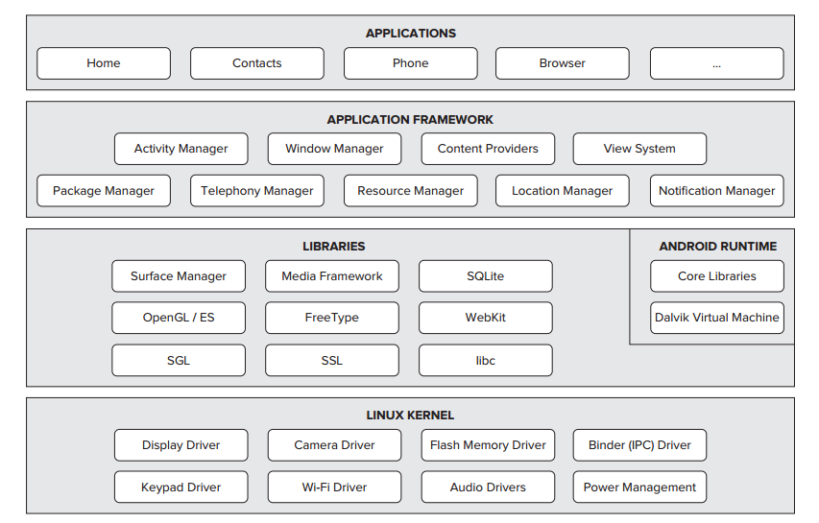

Hình ảnh 1.2. Kiến trúc của hệ điều hành Android

Android gồm 5 phần chính sau được chứa trong 4 lớp:

1. Nhân Linux (Linux kernel): Đây là nhân nền tảng mà hệ điều hành Android dựa vào nó để phát triển. Đây là lớp chứa tất cả các thiết bị giao tiếp ở mức thấp dùng để điều khiển các phần cứng khác trên thiết bị Android.
2. Thư viện (library): Chứa tất cả các mã cái mà cung cấp cấp những tính năng chính của hệ điều hành Android, ví dụ SQLite là thư viện cung cấp việc hộ trợ làm việc với database dùng để chứa dữ liệu. Hoặc Webkit là thư viện cung cấp những tính năng cho trình duyệt Web.
3. Android runtime: Là tầng cùng với lớp thư viện Android runtime cung cấp một tập các thư viện cốt lỗi để cho phép các lập trình viên phát triển viết ứng dụng bằng việc sử dụng ngôn ngữ lập trình Java. Android Runtime bao gồm máy ảo Dalvik (ở các version < 4.4, hiện tài là phiên bản máy ảo ART được cho là mạnh mẽ hơn trong việc xử lý biên dịch). Là cái để điều khiển mọi hoạt động của ứng dụng Android chạy trên nó (máy ảo Dalvik sẽ biên dịch ứng dụng để nó có thể chạy (thực thi) được, tương tự như các ứng dụng được biên dịch trên máy ảo Java vậy). Ngoài ra, máy ảo còn giúp tối ưu năng lượng pin cũng như CPU của thiết bị Android.
4. Android framework: Là phần thể hiện các khả năng khác nhau của Android (kết nối, thông báo, truy xuất dữ liệu) cho nhà phát triển ứng dụng, chúng có thể được tạo ra để sử dụng trong các ứng dụng của họ.
5. Application: Tầng ứng dụng là tầng bạn có thể tìm thấy chuyển các thiết bị Android như Contact, trình duyệt…Và mọi ứng dụng bạn viết đều nằm trên tầng này.

### Ứng dụng Android

Ứng dụng Android được viết bằng ngôn ngữ lập trình Java. Bộ công cụ SDK Android sẽ biên dịch mã của bạn—cùng với bất kỳ tệp dữ liệu và tài nguyên nào—vào một APK: một gói Android, đó là một tệp lưu trữ có hậu tố “.apk”. Một tệp APK chứa tất cả nội dung của một ứng dụng Android và là tệp mà các thiết bị dựa trên nền tảng Android sử dụng để cài đặt ứng dụng.

Sau khi được cài đặt lên một thiết bị, từng ứng dụng Android sẽ ở bên trong hộp cát bảo mật của chính nó:

* Hệ điều hành Android là một hệ thống Linux đa người dùng trong đó mỗi ứng dụng là một người dùng khác nhau.
* Theo mặc định, hệ thống gán cho từng ứng dụng một ID người dùng Linux duy nhất (ID chỉ được sử dụng bởi hệ thống và không xác định đối với ứng dụng). Hệ thống sẽ đặt quyền cho tất cả tệp trong một ứng dụng sao cho chỉ ID người dùng được gán cho ứng dụng đó mới có thể truy cập chúng.
* Mỗi tiến trình có máy ảo (VM) riêng của mình, vì thế mã của một ứng dụng sẽ chạy độc lập với các ứng dụng khác.

Theo mặc định, mọi ứng dụng chạy trong tiến trình Linux của chính nó. Android khởi động tiến trình khi bất kỳ thành phần nào của ứng dụng cần được thực thi, sau đó tắt tiến trình khi không còn cần nữa hoặc khi hệ thống phải khôi phục bộ nhớ cho các ứng dụng khác.

Bằng cách này, hệ thống Android triển khai nguyên tắc đặc quyền ít nhất. Cụ thể, theo mặc định, mỗi ứng dụng chỉ có thể truy cập vào các thành phần mà nó cần để thực hiện công việc của mình và không hơn. Điều này tạo ra một môi trường rất bảo mật mà trong đó một ứng dụng không thể truy cập các bộ phận của hệ thống mà nó không được cấp quyền.

Tuy nhiên, có nhiều cách để một ứng dụng chia sẻ dữ liệu với các ứng dụng khác và để một ứng dụng truy cập vào các dịch vụ của hệ thống:

* Có thể sắp xếp để hai ứng dụng chia sẻ cùng ID người dùng Linux, trong trường hợp đó chúng có thể truy cập các tệp của nhau. Để tiết kiệm tài nguyên của hệ thống, các ứng dụng có cùng ID người dùng cũng có thể sắp xếp để chạy trong cùng tiến trình Linux và chia sẻ cùng VM (các ứng dụng cũng phải được ký bằng cùng chứng chỉ).
* Một ứng dụng có thể yêu cầu quyền truy cập dữ liệu của thiết bị chẳng hạn như danh bạ của người dùng, tin nhắn SMS, thiết bị lưu trữ gắn được (thẻ SD), máy ảnh, Bluetooth và nhiều nữa. Tất cả quyền ứng dụng đều phải được cấp bởi người dùng tại thời điểm cài đặt.

Có bốn loại thành phần ứng dụng khác nhau. Mỗi loại có một mục đích riêng và có một vòng đời riêng, xác định cách thành phần được tạo lập và hủy.

### Thành phần của ứng dụng Android

Thành phần của ứng dụng là những khối dựng thiết yếu của một ứng dụng Android. Mỗi thành phần là một điểm khác nhau mà qua đó hệ thống có thể vào ứng dụng của bạn. Không phải tất cả thành phần đều là các điểm nhập thực tế cho người dùng và một số phụ thuộc vào nhau, nhưng mỗi thành phần tồn tại như một thực thể riêng và đóng một vai trò riêng—mỗi thành phần là một khối dựng duy nhất giúp định nghĩa hành vi chung của ứng dụng của bạn.

Sau đây là bốn loại thành phần ứng dụng:

**Hoạt động (Activity)**

Một hoạt động biểu diễn một màn hình đơn với một giao diện người dùng. Ví dụ, một ứng dụng e-mail có thể có một hoạt động với chức năng hiển thị một danh sách e-mail mới, một hoạt động khác để soạn e-mail, và một hoạt động khác để đọc e-mail. Mặc dù các hoạt động cùng nhau tạo thành một trải nghiệm người dùng gắn kết trong ứng dụng e-mail, mỗi hoạt động lại độc lập với nhau.

**Dịch vụ (Service)**

Một dịch vụ là một thành phần chạy ngầm để thực hiện các thao tác chạy lâu hoặc để thực hiện công việc cho các tiến trình từ xa. Dịch vụ không cung cấp giao diện người dùng. Ví dụ, một dịch vụ có thể phát nhạc dưới nền trong khi người dùng đang ở một ứng dụng khác, hoặc nó có thể tải dữ liệu qua mạng mà không chặn người dùng tương tác với hoạt động.

**Trình cung cấp Nội dung (ContentProvider)**

Một trình cung cấp nội dung sẽ quản lý một tập dữ liệu ứng dụng được chia sẻ. Bạn có thể lưu trữ dữ liệu trong hệ thống tệp, một cơ sở dữ liệu SQLite, trên web, hay bất kỳ vị trí lưu trữ liên tục nào khác mà ứng dụng của bạn có thể truy cập. Thông qua trình cung cấp nội dung, các ứng dụng khác có thể truy vấn hay thậm chí sửa đổi dữ liệu (nếu trình cung cấp nội dung cho phép).

Trình cung cấp nội dung cũng hữu ích với việc đọc và ghi dữ liệu riêng tư đối với ứng dụng của bạn và không được chia sẻ. Ví dụ, ứng dụng mẫu Note Pad sử dụng một trình cung cấp nội dung để lưu các ghi chú.

Trình cung cấp nội dung được triển khai như một lớp con của ContentProvider và phải triển khai một tập các API tiêu chuẩn cho phép các ứng dụng khác thực hiện giao tác. Để biết thêm thông tin, xem hướng dẫn cho nhà phát triển Trình cung cấp Nội dung.

**Hàm nhận quảng bá (BroadcastReceiver)**

Một hàm nhận quảng bá (broadcast receiver) là một thành phần có chức năng hồi đáp lại các thông báo quảng bá trên toàn hệ thống. Nhiều quảng bá khởi nguồn từ hệ thống—ví dụ, một quảng bá thông báo rằng màn hình đã tắt, pin yếu, hoặc một bức ảnh được chụp. Các ứng dụng cũng có thể khởi tạo quảng bá—ví dụ như để các ứng dụng khác biết rằng một phần dữ liệu đã được tải xuống thiết bị và có sẵn để họ sử dụng. Mặc dù các hàm nhận quảng bá không hiển thị giao diện người dùng, chúng có thể tạo một thông báo thanh trạng thái để cảnh báo người tiếp nhận khi xảy ra một sự kiện quảng bá.

### SQLite

SQLite là hệ thống cơ sở dữ liệu quan hệ nhỏ gọn, hoàn chỉnh, có thể cài đặt bên trong các trình ứng dụng khác. SQLite được Richard Hipp viết dưới dạng thư viện bằng ngôn ngữ lập trình C. SQLite có các ưu điểm sau:

* SQLite không yêu cầu một tiến trình Server riêng rẽ để hoạt động.
* SQLite không cần cấu hình, nghĩa là không cần thiết phải cài đặt.
* Một SQLite Database đầy đủ được lưu giữ trong một disk file đơn.
* SQLite là rất nhỏ gọn, nhỏ hơn 400kB đã đươc cấu hình đầy đủ hoặc nhỏ hơn 250kB khi đã bỏ qua các tính năng tùy ý.
* SQLite là tự chứa, nghĩa là không có sự phụ thuộc vào ngoại vi.
* Các Transaction trong SQLite là tuân theo đầy đủ chuẩn ACID, đảm bảo truy cập an toàn từ nhiều tiến trình hoặc thread.
* SQLite hỗ trợ hầu hết các tính năng của một ngôn ngữ truy vấn trong chuẩn SQL92.
* SQLite được viết bằng ANSI-C và cung cấp API đơn giản và dễ dàng sử dụng.
* SQLite là có sẵn trên UNIX (Linux, Mac OS-X, Android, iOS) và Windows.

# Đặc tả các chức năng của ứng dụng

## Chức năng “Xem danh mục”

|  |  |  |  |
| --- | --- | --- | --- |
| UC #01 | | **Xem danh mục** | **Độ phức tạp: thấp** |
| **Mô tả** | | Chức năng cho phép người dùng xem danh sách danh mục các bài học trên ứng dụng. | |
| **Tác nhân** | | Người dùng | |
| **Hậu điều kiện** | **Thành công** | ứng dụng hiển thị danh sách các danh mục. | |
| **Lỗi** | không | |
| **ĐẶC TẢ CHỨC NĂNG** | | | |
| **Luồng sự kiện chính** | | | |
| 1. Người dùng mở ứng dụng 2. Ứng dụng hiển thị danh mục. Danh mục hiển thị như trong giao diện minh họa. 3. Người dùng bấm chọn bất kỳ danh mục. 4. Nội dung của danh mục được mở ra tùy vào lựa chọn của người dùng.    1. Đối với “Bảng chữ cái” **UC xem bảng chữ cái** được thực hiện;    2. Đối với “Kanji”, “Mẫu câu cơ bản”, “50 bài giao tiếp cơ bản”, **UC học bài** được thực hiện;    3. Đối với “Từ vựng yêu thích”, **UC xem danh sách yêu thích** được thực hiện.    4. Đối với “Cài đặt”, **UC cài đặt học thụ động** được thực hiện. | | | |
| **Giao diện minh họa** | | | |
| Hình ảnh 2.1. Danh mục | | | |

## Chức năng “Xem danh sách bài học”

|  |  |  |  |  |
| --- | --- | --- | --- | --- |
| UC #02 | | **Xem danh sách bài học** | | **Độ phức tạp: thấp** |
| **Mô tả** | | Chức năng cho phép người dùng xem danh sách các bài học. Tùy theo loại danh mục, màn hình nội dung danh sách bài học được hiển thị khác nhau. | | |
| **Tác nhân** | | Người dùng | | |
| **Hậu điều kiện** | **Thành công** | ứng dụng hiển thị danh sách các bài học. | | |
| **Lỗi** | không | | |
| **ĐẶC TẢ CHỨC NĂNG** | | | | |
| **Luồng sự kiện chính** | | | | |
| 1. Người dùng yêu cầu xem danh sách bài học:    1. Bấm vào chức năng “Danh sách bài học” trong màn hình “Bảng chữ cái”;    2. Bấm vào danh mục “Mẫu câu cơ bản”;    3. Bấm chọn danh sách bài học trong màn hình “Kanji”;    4. Bấm chọn danh sách bài học trong màn hình “50 bài giao tiếp cơ bản”; 2. Ứng dụng hiển thị danh sách các bài học.    1. Đối với bảng chữ cái, màn hình hiển thị tên bảng chữ cái và danh sách bài học lần lượt phía dưới.    2. Đối với các danh mục bài học “Mẫu câu cơ bản”, danh sách bài học hiển thị, thông tin bao gồm: tên và hình ảnh chủ đề của bài học.    3. Đối với danh mục “Kanji”, “50 bài giao tiếp”, danh sách bài học là một hộp lựa chọn (selection box).    4. Người dùng bấm vào bài học, **UC Học bài** được thực hiện;    5. Người dùng bấm quay lại, **UC Xem danh mục** được thực hiện hoặc **UC Xem bảng chữ cái** được thực hiện (đối với bài học về bảng chữ cái); | | | | |
| **Giao diện minh họa** | | | | |
| Hình ảnh 2.2. Danh sách bài học Bảng chữ cái Katakana | | | Hình ảnh 2.3. Danh sách bài học Bảng chữ cái Hiragana | |
| Hình ảnh 2.4. Danh sách bài học Kanji | | | Hình ảnh 2.5. Danh sách bài học "50 bài giao tiếp cơ bản" | |

## Chức năng “Học bài”

|  |  |  |  |  |
| --- | --- | --- | --- | --- |
| UC #03 | | **Học bài** | | **Độ phức tạp:  Cao** |
| **Mô tả** | | Chức năng cho phép người dùng học các bài học có trong ứng dụng, nội dung và hình thức tùy vào các danh mục bài học. Đối với bài học là chữ cái, đơn giản, ứng dụng hiển thị bài trắc nghiệm. Đối với bài học khó hơn, nội dung học phức tạp hơn, ứng dụng yêu cầu lựa chọn loại bài học và hiển thị lần lượt các nội dung của bài học, sau đó là bài kiểm tra trắc nghiệm hoặc ghép từ (đối với bài học Kanji). | | |
| **Tác nhân** | | Người dùng | | |
| **Hậu điều kiện** | **Thành công** | Ứng dụng hiển thị nội dung bài học | | |
| **Lỗi** | không | | |
| **ĐẶC TẢ CHỨC NĂNG** | | | | |
| **Luồng sự kiện chính** | | | | |
| 1. Người dùng chọn bài học. 2. Ứng dụng hiển thị bài học:    1. Đối với bài học là chữ cái: Hirahana; Katakana, ứng dụng hiển thị lần lượt các bài trắc nghiệm.    2. Đối với các bài học Kanji, nội dung bài học được hiển thị ngay khi người dùng chọn danh mục “Kanji”. Các nội dung bài học bao gồm các nội dung:  * Chữ tiếng Nhật (màu đỏ); * Phiên âm; * Chữ tiếng Việt; * Chữ Onyomi; * Chữ Kunyomi; * Hình ảnh; * Mô tả.   Ứng dụng cho phép người dùng:   * Bấm nút “play” để nghe âm thanh từng từ hoặc toàn bộ (nút phía trên cùng góc phải màn hình); * Bấm vào phân vùng từ đó để xem chi tiết, Nội dung chi tiết như phần trên và thêm nội dung sau: âm hán; phiên âm của Onyomi và Kunyomi; Ví dụ; * Bấm Chọn “Trắc nghiệm”; * Bấm chọn “Ghép từ”.   1. Đối với bài học “Mẫu câu cơ bản”, màn hình chỉ hiển thị dạng danh sách các mẫu câu, thông tin bao gồm: * Câu tiếng Nhật; * Phiên âm; * Câu tiếng Việt;   Ứng dụng cho phép người dùng bấm vào phân vùng của câu để nghe âm thanh của câu.   * 1. Đối với bài học trong “50 bài giao tiếp cơ bản”, nội dung bài học được hiển thị ngay khi bấm vào danh mục “50 bài giao tiếp cơ bản”, nội dung được hiển thị theo bài và loại bài học, hình thức nội dung bài học phụ thuộc loại bài học. * Từ mới: thông tin bao gồm: Chữ tiếng Nhật; Phiên âm; Chữ tiếng Viêt; * Ngữ pháp: danh sách các cấu trúc ngữ pháp; * Kaiwa: các mẩu hội thoại; * Tham khảo: tương tự Từ mới.   Ứng dụng cho phép người dùng bấm “play” để nghe âm thanh từ mới; Bấm vào cấu trúc ngữ pháp để xem nội dung chi tiết ngữ pháp.   1. Người dùng thực hiện các thao tác:    1. Bấm nút “play”;    2. Bấm vào phân vùng từ vựng;    3. Bấm “Trắc nghiệm”;    4. Bấm “Ghép từ”.    5. Bấm chọn đáp án, nếu đang ở màn hình trắc nghiệm;    6. Bấm vào cấu trúc ngữ pháp. 2. Ứng dụng phản hồi lại các thao tác của người dùng:    1. Nội dung chi tiết từ vựng Kanji được hiển thị, Khi người dùng bấm vào phân vùng từ vựng Kanji;    2. Hiện ra bài trắc nghiệm, khi người dùng bấm “Trắc nghiệm”;    3. Nội dung bài ghép từ được hiển thị, khi người dùng bấm “Ghép từ”;    4. Âm thanh được phát ra, khi người dùng bấm nút “play”, 1 từ nếu chọn “play” tại từ đó, toàn bộ nếu chọn “play” toàn bộ;    5. Khi người dùng bấm đáp án ở màn hình “Trắc nghiệm”, Thông báo kết quả mỗi lần chọn đáp án và tự động chuyển sang câu hỏi trắc nghiệm tiếp theo.    6. Nội dung chi tiết của cấu trúc ngữ pháp được hiển thi, khi người dùng bấm vào cấu trúc ngữ pháp.   Sau khi hoàn thành bài bài học, **UC xem kết quả học bài** được thực hiện.   1. Người dùng thực hiện các thao tác:    1. Làm bài trắc nghiệm (như trong bước 3);    2. Trong màn hình ghép từ: bấm chọn 2 ô bất kì để ghép cặp các từ tiếng Nhật với nghĩa Tiếng Việt của nó; 2. Ứng dụng phản hồi:  * Nếu 2 từ ghép đúng, 2 biến mất, ứng dụng yêu cầu người dùng chọn tiếp. * Nếu sai, ứng dụng yêu cầu người dùng chọn tiếp.   Quá trình lặp lại đến khi màn hình hết tất cả các ô hoặc người dùng bấm thoát ứng dụng hoặc trở về. | | | | |
| **Giao diện minh họa** | | | | |
| Hình ảnh 2.6. Bài học “Mẫu câu cơ bản” | | | Hình ảnh 2.7. Chọn hình thức kiểm tra Kanji | |
| Hình ảnh 2.8. Chọn loại bài học của “50 bài giao tiếp cơ bản” | | | Hình ảnh 2.9. Bài học từ mới của “50 bài giao tiếp cơ bản” | |
| Hình ảnh 2.10. Bài học ngữ pháp của “50 bài giai tiếp cơ bản” | | | Hình ảnh 2.11. Bài học chi tiết ngữ pháp của “50 bài giao tiếp cơ bản” | |
| Hình ảnh 2.12. Bài học tham khảo của “50 bài giao tiếp cơ bản” | | | Hình ảnh 2.13. Bài học chi tiết Kanji | |
| Hình ảnh 2.14. Học bài Kanji qua ghép từ | | | Hình ảnh 2.15. Học bài Kanji qua trắc nghiệm | |
| Hình ảnh 2.16. Nội dung bài trắc nghiệm | | | Hình ảnh 2.17. Thông báo chọn đúng bài trắc nghiệm | |
| Hình ảnh 2.18. Thông báo chọn sai bài trắc nghiệm | | |  | |

## Chức năng “Xem kết quả bài học”

|  |  |  |  |
| --- | --- | --- | --- |
| UC #4 | | **Xem kết quả bài học** | **Độ phức tạp: trung bình** |
| **Mô tả** | | Chức năng cho phép người dùng xem danh sách danh mục các bài học trên ứng dụng. | |
| **Tác nhân** | | Người dùng | |
| **Hậu điều kiện** | **Thành công** | ứng dụng hiển thị danh sách các danh mục. | |
| **Lỗi** | không | |
| **ĐẶC TẢ CHỨC NĂNG** | | | |
| **Luồng sự kiện chính** | | | |
| 1. Sau khi hoàn thành 1 bài học, ứng dụng hiển thị kết quả và 2 lựa chọn làm lại và học quay về danh sách bài học. Thông tin bao gồm:  * Câu hỏi; * Đáp án đã chọn; * Đáp án đúng.  1. Ngươì dùng thực hiện một trong các thao tác: làm lại, quay về danh sách bài học. 2. Ứng dung phản hồi lại thao tác người dung:    1. Khi người dùng chọn “làm lại”, luồng sự kiện được thực hiện lại từ đầu;    2. Khi người dùng chọn “danh sách bài học”, **UC xem danh sách bài học** được thực hiện. | | | |
| **Giao diện minh họa** | | | |
| Hình ảnh 2.19. Xem kết quả bài học | | | |

## Chức năng “Xem bảng chữ cái”

|  |  |  |  |
| --- | --- | --- | --- |
| UC #05 | | **Xem bảng chữ cái** | **Độ phức tạp: thấp** |
| **Mô tả** | | Chức năng cho phép người dùng xem bảng chư cái của từng loại chữ viết, bao gồm: Katakana; Hỉagana. | |
| **Tác nhân** | | Người dùng | |
| **Tiền điều kiện** | | không | |
| **Hậu điều kiện** | **Thành công** | ứng dụng hiển thị danh sách các danh mục. | |
| **Lỗi** | không | |
| **ĐẶC TẢ CHỨC NĂNG** | | | |
| **Luồng sự kiện chính** | | | |
| 1. Người dùng bấm vào danh mục “bảng chữ cái”. 2. Ứng dụng hiển thị danh sách chữ cái của một trong hai loại chữ viết Hiragana và katakana (mặc định khi bấm vào danh mục), danh sách hiển thị dạng lưới lần lượt từ trái sang phải từ trên xuống dưới. Mỗi chữ cái bao gồm các thông tin sau:  * Chữ Nhật; * Phiên âm.  1. Người dùng bấm chọn:    1. Bấm chọn loại chữ viết (Hiragana và katakana);    2. Bấm chọn 1 chữ cái;    3. Bấm chọn “Danh sách bài học”;    4. Bấm quay lại. 2. Ứng dụng phản hồi:    1. Khi người dùng bấm chọn loại chữ viết, màn hình bảng chữ cái tương ứng với kiểu chữ viết đó được hiển thị;    2. Khi người dùng bấm chọn ô chữ cái bất kỳ, **UC học chữ cái** được thực hiện;    3. Khi người dùng bấm “Danh sách bài học”, **UC xem danh sách bài họ**c được thực hiện.    4. Khi người dùng bám quay lại, **UC xem danh mục** được thức hiện. | | | |
| **Luồng sự kiện phát sinh** | | | |
| không | | | |
| **Giao diện minh họa** | | | |
| Hình ảnh 2.20. Màn hình bảng chữ cái | | | |

## Chức năng “Học chữ cái”

|  |  |  |  |
| --- | --- | --- | --- |
| UC #06 | | **Học chữ cái** | **Độ phức tạp: thấp** |
| **Mô tả** | | Chức năng cho phép người dùng học các chữ cái trong từng loại chữ viết khác nhau. | |
| **Tác nhân** | | Người dùng | |
| **Tiền điều kiện** | | không | |
| **Hậu điều kiện** | **Thành công** | ứng dụng hiển thị danh sách các danh mục. | |
| **Lỗi** | không | |
| **ĐẶC TẢ CHỨC NĂNG** | | | |
| **Luồng sự kiện chính** | | | |
| 1. Ứng dụng hiển thị thông tin chữ cái, sau khi người dùng bấm vào ô chữ cái trong bảng chữ cái. Thông tin hiển thị bao gồm:  * Chữ cái tiếng Nhật; * Phiên âm. * Nút bấm chọn phát âm thanh. * Dấu đóng cửa sổ.   Sau đó, ứng dụng chờ thao tác của người dùng.   1. Người dùng thực hiện một trong thao tác:    1. Bấm phát âm thanh;    2. Bấm dấu đóng. 2. Ứng dụng phản hồi thao tác người dùng:    1. Phát ra âm thanh giọng nói chữ cái tiếng Nhật khi người dùng bấm phát âm thanh;    2. Đóng cửa sổ màn hình thông tin chữ cái và hiển thị lại màn hình của **UC Xem bảng chữ cái.** | | | |
| **Giao diện minh họa** | | | |
| Hình ảnh 2.21. Học chữ cái | | | |

## Chức năng “Yêu thích”

|  |  |  |  |  |
| --- | --- | --- | --- | --- |
| UC #07 | | **Yêu thích** | | **Độ phức tạp: thấp** |
| **Mô tả** | | Chức năng cho phép người dùng trong khi đang học bài học có thể lựa chọn các từ vựng yêu thích. | | |
| **Tác nhân** | | Người dùng | | |
| **Tiền điều kiện** | | không | | |
| **Hậu điều kiện** | **Thành công** | Danh sách yêu thích được cập nhật. | | |
| **Lỗi** | không | | |
| **ĐẶC TẢ CHỨC NĂNG** | | | | |
| **Luồng sự kiện chính** | | | | |
| 1. Tại mọi mỗi màn hình học tập về tự vựng, bao gồm “Kanji”,”từ mới” trong “50 bài giao tiếp”, đều hiển thị nút yêu thích cho mỗi từ vựng được hiển thị; 2. Người dùng bấm nút “yêu thích”. 3. Nút yêu thích dược sáng lên và từ được chọn sẽ cập nhật vào danh sách yêu thích. Người dùng có thể bấm bỏ chọn hoặc thực hiện tiếp các thao tác khác. 4. Nếu người dùng bấm bỏ chọn yêu thích, nút yêu thích bị tối màu và từ bị bỏ chọn sẽ xóa khỏi danh sách yêu thích. | | | | |
| **Luồng sự kiện phát sinh** | | | | |
| không | | | | |
| **Giao diện minh họa** | | | | |
| Hình ảnh 2.22. Yêu thích tại "50 bài giao tiếp cơ bản" | | | Hình ảnh 2.23. Yêu thích tại "Kanji" | |

## Chức năng “Xem danh sách yêu thích”

|  |  |  |  |  |
| --- | --- | --- | --- | --- |
| UC #08 | | **Xem danh sách yêu thích** | | **Độ phức tạp: thấp** |
| **Mô tả** | | Chức năng cho phép người dùng xem tất cả các từ/ cụm từ được bấm chọn “yêu thích” trong suốt quá trình sử dụng ứng dụng. Nút xem danh sách yêu thích được hiển thị phía trên bên phải trong màn hình danh mục. | | |
| **Tác nhân** | | Người dùng | | |
| **Tiền điều kiện** | | không | | |
| **Hậu điều kiện** | **Thành công** | ứng dụng hiển thị danh sách yêu thích thành công. | | |
| **Lỗi** | không | | |
| **ĐẶC TẢ CHỨC NĂNG** | | | | |
| **Luồng sự kiện chính** | | | | |
| 1. Người dùng bấm chọn danh mục “Từ vựng yêu thích” và nút yêu thích góc trên bên phải tại màn hình danh mục “Kanji” hoặc phần “Từ mới” của danh mục “50 bài giao tiếp cơ bản”. 2. Ứng dụng hiển thị danh sách các từ/cụm từ yêu thích.    1. Đối với danh mục “Kanji”, hiển thị các từ yêu thích của mục Kanji, thông tin từ vựng và các thao tác chức năng giống như **UC học bài** của danh mục “Kanji”.    2. Đối với phần “Từ mới” của danh mục “50 bài giao tiếp cơ bản”, thông tin và các thao tác chức năng giống như **UC học bài** tại phần này.    3. Đối với danh mục “Từ vựng yêu thích”, danh sách các từ vựng bao gồm cả hai mục trên nhưng nội dung hiển thị chỉ bao gồm:  * Từ tiếng Nhật; * Phiên âm; * Từ tiếng Việt.   Ứng dụng chờ thao tác của người dùng.   1. Người dùng bấm chọn bất kỳ các chức năng bất kỳ cho từng từ/cụm từ đã yêu thích:    1. Bấm phát âm thanh;    2. Bấm bỏ yêu thích.    3. Bấm quay lại. 2. Ứng dụng phản hồi thao tác của người dùng:    1. Phát ra âm thanh giọng nói tiếng Nhật, khi người dùng bấm phát âm thanh;    2. Xóa từ khỏi danh sách yêu thích và cập nhật lại màn hình hiển thị danh sách yêu thích khi người dùng bấm xóa;    3. Màn hình danh mục được hiển thị khi người dùng bấm quay lại. | | | | |
| **Luồng sự kiện phát sinh** | | | | |
| không | | | | |
| **Giao diện minh họa** | | | | |
| Hình ảnh 2.24. Danh sách yêu thích tại "50 bài giao tiếp cơ bản" | | | Hình ảnh 2.25. Danh sách yêu thích tại "Kanji" | |
| Hình ảnh 2.26. Danh sách yêu thích tại "Từ vựng yêu thích" | | |  | |

## Chức năng “Học thụ động”

|  |  |  |  |
| --- | --- | --- | --- |
| UC #09 | | **Học thụ động** | **Độ phức tạp: thấp** |
| **Mô tả** | | Chức năng cho phép người dùng học thụ đông bằng cách phần thông báo của điện thoại sẽ được hiển thị một từ tiếng Nhật bất kỳ trong điều kiện cài đặt. | |
| **Tác nhân** | | Người dùng | |
| **Tiền điều kiện** | | Ứng dụng cấp quyền hiển thị thông báo. | |
| **Hậu điều kiện** | **Thành công** | ứng dụng hiển thị từ tiếng Nhật trong phần thông báo của điện thoại. | |
| **Lỗi** | không | |
| **ĐẶC TẢ CHỨC NĂNG** | | | |
| **Luồng sự kiện chính** | | | |
| 1. Người dùng sử dụng điện thoại bình thường. 2. Ứng dụng hiển thị từ tiếng Nhật bất kỳ tại phần thông báo. Thông tin bao gồm:  * Từ tiếng Nhật; * Phiên âm; * Từ tiếng Việt. | | | |
| **Luồng sự kiện phát sinh** | | | |
| không | | | |
| **Giao diện minh họa** | | | |
| Hình ảnh 2.27. Học thụ động | | | |

## Chức năng “Cài đặt học thụ động”

|  |  |  |  |
| --- | --- | --- | --- |
| UC #10 | | **Cài đặt học thụ động** | **Độ phức tạp: thấp** |
| **Mô tả** | | Chức năng cho phép người dùng cài đặt thông tin học thụ động. | |
| **Tác nhân** | | Người dùng | |
| **Tiền điều kiện** | | không | |
| **Hậu điều kiện** | **Thành công** | ứng dụng cập nhật cài đặt thông báo thành công. | |
| **Lỗi** | không | |
| **ĐẶC TẢ CHỨC NĂNG** | | | |
| **Luồng sự kiện chính** | | | |
| 1. Người dùng bấm chọn danh mục “cài đặt”. 2. Ứng dụng hiển thị các thông tin cài đặt, bao gồm:  * Từ vựng (checkbox); * Ngữ pháp (checkbox); * Kanji cơ bản (checkbox); * Hiện Romaji (checkbox); * Hiện nghĩa (checkbox); * Hiện học thụ động (checkbox).  1. Người dùng chỉnh sửa lựa chọn 2. Thông tin cài đặt được ứng dụng lưu lại. 3. Người dùng bấm thoát khỏi phần cài đặt. 4. Màn hình danh mục được hiển thị. | | | |
| **Giao diện minh họa** | | | |
| Hình ảnh 2.28. Cài đặt học thụ động | | | |

# Thiết kế chức năng và cài đặt ứng dụng

## Kiến trúc tổng thể

DB

Controller

View

Model

* View: thành phần hiển thị giao diện cho người dùng. Lớp View gửi các xử lý yêu cầu nghiệp vụ từ các thao tác của người dùng.
* Controller: thành phần xử lý các yêu cầu nghiệp vụ mà lớp View yêu cầu. Đồng thời, yêu cầu dữ liệu từ Database.
* Model: thành phần quản lý từng đối tượng trong ứng dụng.
* Database: thành phần chứa dữ liệu của toàn bộ nội dung trong ứng dụng.

## Thiết kế cơ sở dữ liệu

| **STT** | **Tên bảng** | **Ý nghĩa** |
| --- | --- | --- |
| 1 | phrase | Chứa dữ liệu cho mục “mẫu câu cơ bản” |
| 2 | ikanji | Chứa dữ liệu cho mục “Kanji” |
| 3 | kotoba | Chữa dữ liệu cho phần “từ mới” của mục “50 bài giao tiếp cơ bản” |
| 4 | grammar | Chứa dữ liệu cho phần “ngữ pháp” của mục “50 bài giao tiếp cơ bản” |
| 5 | reference | Chứa dữ liệu cho phần “tham khảo” của mục “50 bài giao tiếp cơ bản” |
| 6 | kaiwa | Chứa dữ liệu cho phần “kaiwa” của mục “50 bài giao tiếp cơ bản” |

Bảng 3.1. Thiết kế cơ sở dữ liệu

## Thiết kế chức năng

### Xem danh mục

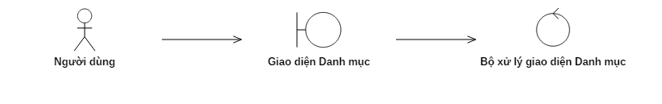

Sơ đồ 3.1. Sơ đồ lớp phân tích “xem danh mục”

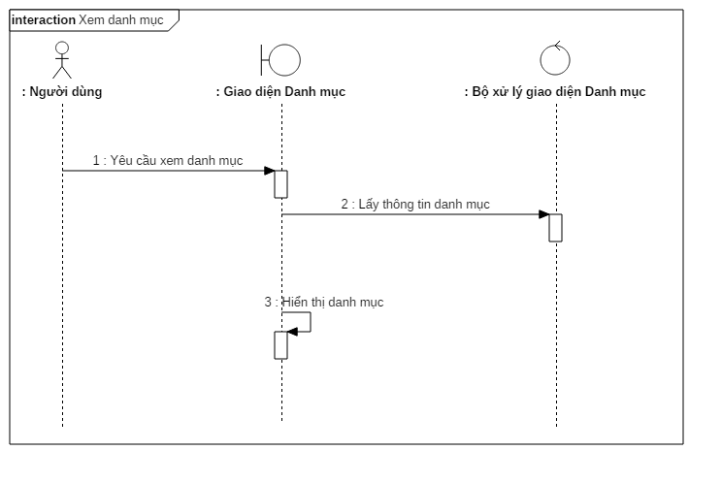

Sơ đồ 3.2. Sơ đồ trình tự “xem danh mục”

### Xem danh sách bài học

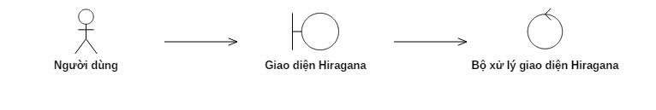

Sơ đồ 3.3. Sơ đồ lớp phân tích "Xem danh sách bài học" phần "Hiragana"

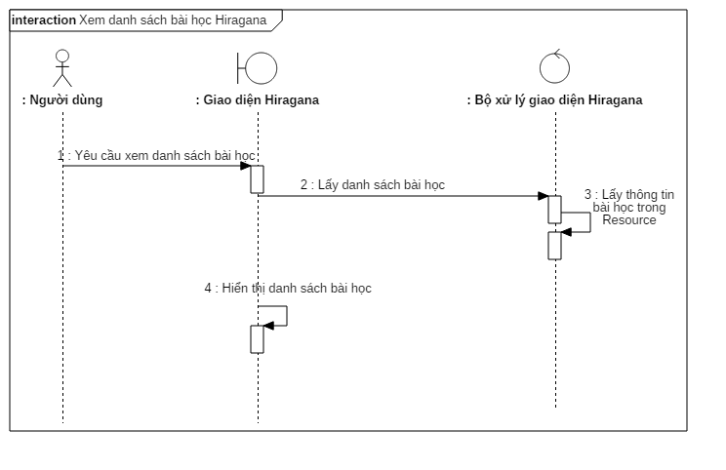

Sơ đồ 3.4. Sơ đồ trình tự "Xem danh sách bài học" phần "Hiragana"

### Học bài

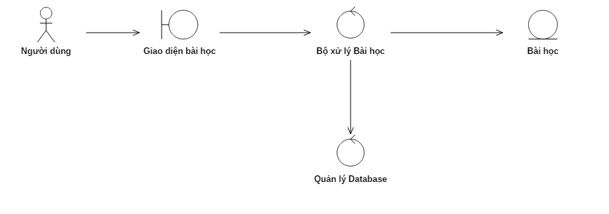

Sơ đồ 3.5. Sơ đồ lớp phân tích "học bài"

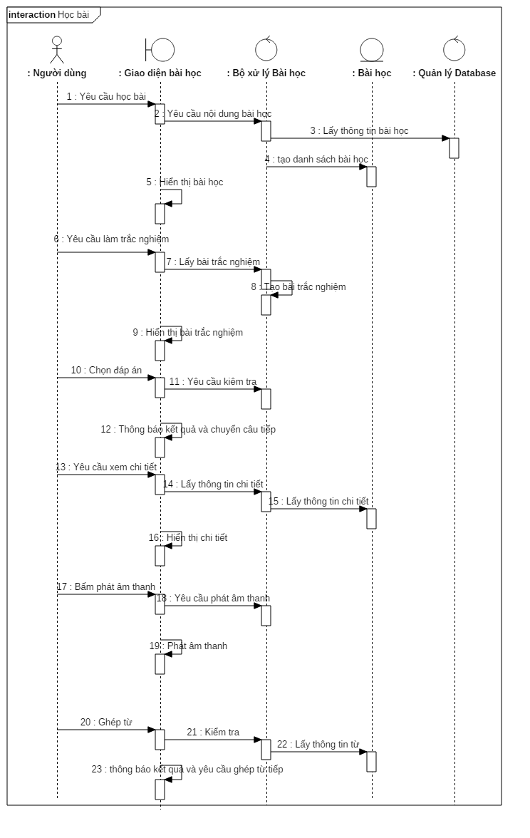

Sơ đồ 3.6. Sơ đồ trình tự "Học bài"

### Xem bảng chữ cái

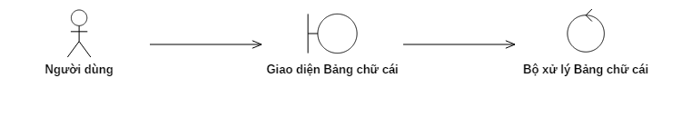

Sơ đồ 3.7. Sơ đồ lớp phân tích “Xem bảng chữ cái”

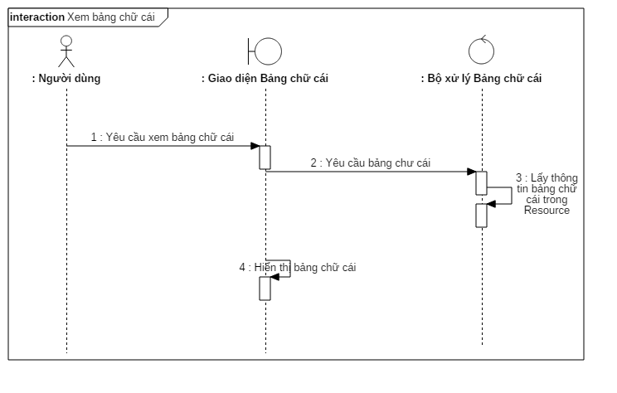

Sơ đồ 3.8. Sơ đồ trình tự "Xem bảng chư cái"

### Học chữ cái

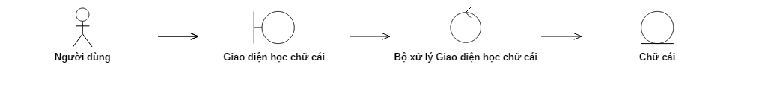

Sơ đồ 3.9. Sơ đồ lớp phân tích "Học chữ cái"

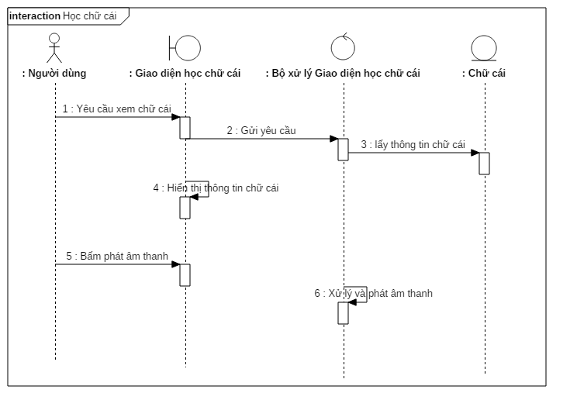

Sơ đồ 3.10. Sơ đồ trình tự "Học chữ cái"

### Yêu thích

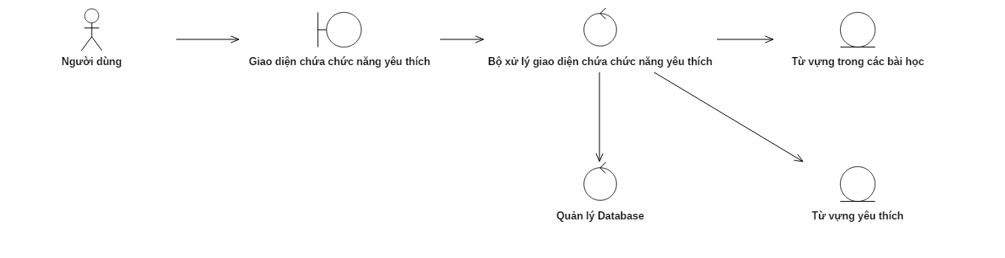

Sơ đồ 3.11. Sơ đồ lớp phân tích "yêu thích"

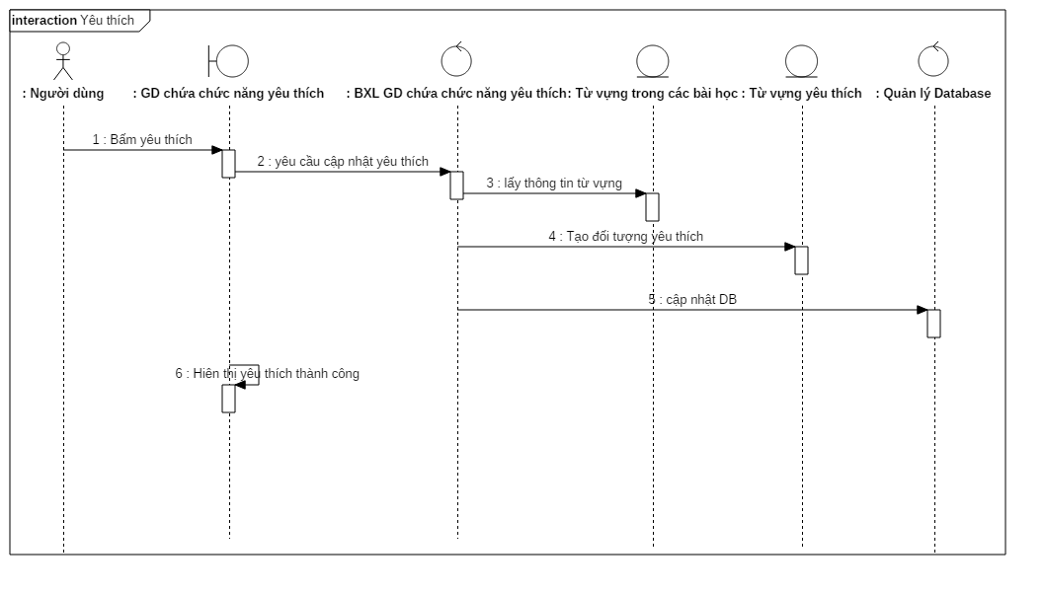

Sơ đồ 3.12. Sơ đồ trình tự "Yêu thích"

### Xem danh sách yêu thích

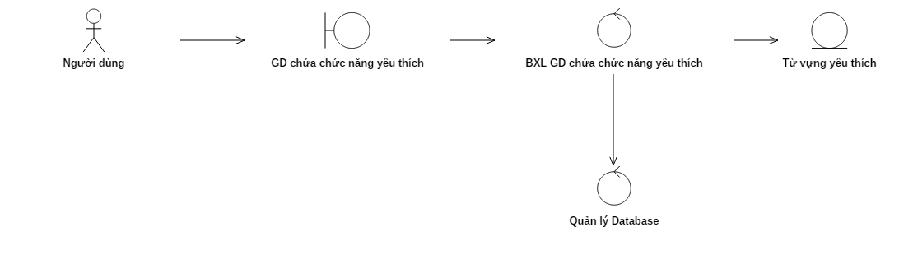

Sơ đồ 3.13. Sơ đồ lớp "Xem danh sách yêu thích"

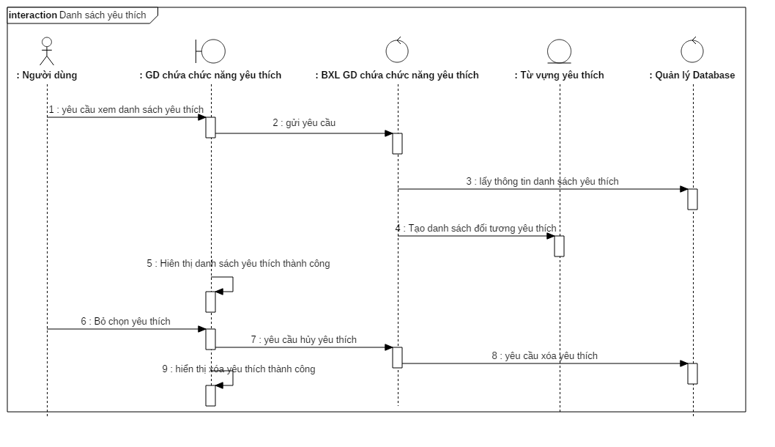

Sơ đồ 3.14. Sơ đồ trình tự "Xem danh sách yêu thích"

### Học thụ động

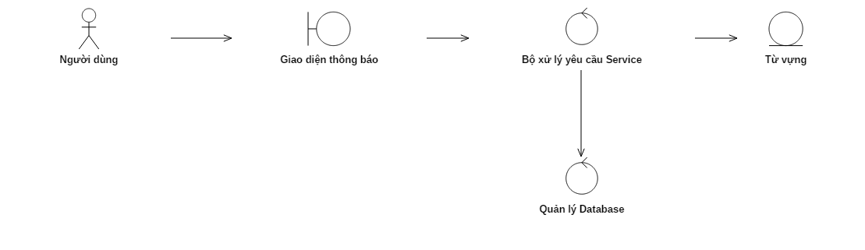

Sơ đồ 3.15. Sơ đồ lớp "Học thụ động"

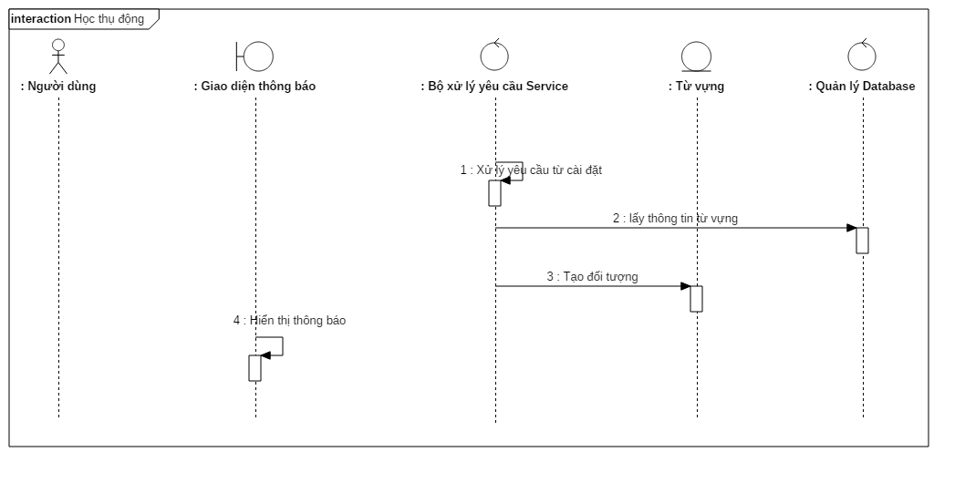

Sơ đồ 3.16. Sơ đồ trình tự "Học thụ động"

### Cài đặt học thụ động

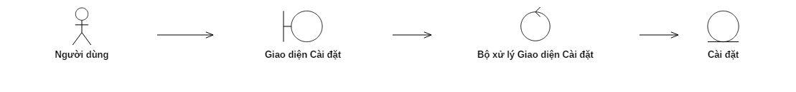

Sơ đồ 3.17. Sơ đồ lớp "Cài đặt học thụ động"

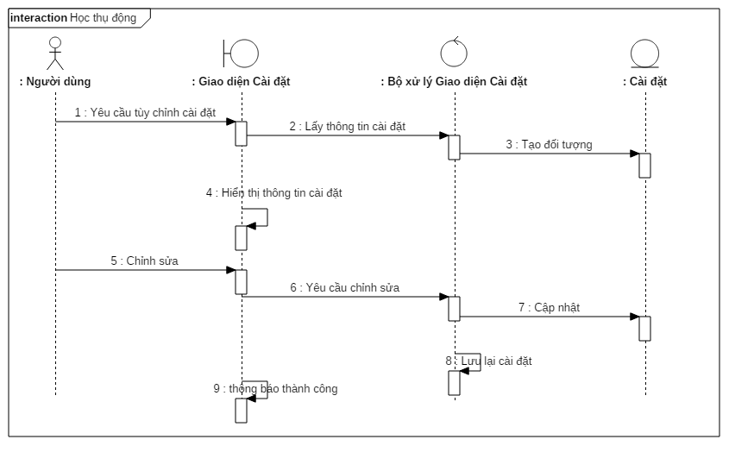

Sơ đồ 3.18. Sơ đồ trình tự "Cài đặt học thụ động”

## Cài đặt ứng dụng

### Môi trường cài đặt

Trong quá trình xây dựng và triển khai các thành phần của hệ thống, chúng tôi có đã áp dụng các giải pháp công nghệ sau:

* Ngôn ngữ lập trình: Android Java, Xml;
* Hệ quản trị cơ sở dữ liệu: SQLite;
* Hệ điều hành: Android
* Môi trường phát triển: Window 10 64bit cài đặt Android studio 3.0
* Công cụ hỗ trợ khác: SQLite Browser; Word, StarUML 2.8.1

### Cấu trúc thư mục mã nguồn

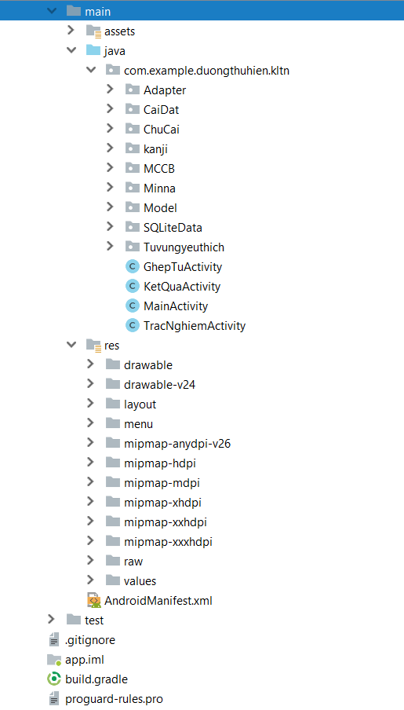

Hình ảnh 3.1. Cấu trúc thư mục mã nguồn

Các thành phần trong thư mục mã nguồn:

* Thư mục assets: Chứa file database gốc.
* Thư mục com.example.duongthuhien.kltn: chứa toàn bộ mã nguồn viết bằng java; bao gồm các thư mục con:
* Adapter: chứa các bộ xử lý hiển thị nội dung lên giao điện;
* Model: chứa các thực thể sử dụng trong chương trình;
* SQLiteData: chứ bộ xử lý database;
* Mina/CaiDat/ChuCai/MCCB/Kanji/TuVungYeuThich: gom nhóm các activity theo nội dung;
* Res: Thư mục chứa các tệp tin liên quan tới giao diện, các thuộc tính giá trị tĩnh.

### Ánh xạ lớp thiết kế và file mã nguồn

* Chức năng “Xem danh mục”:

| **Lớp thiết kế** | **File mã nguồn** |
| --- | --- |
| Giao diện danh mục | layout\activity_main.xml |
| Bộ xử lý giao diện danh mục | \java\com\example\duongthuhien\kltn\MainActivity.java |

Bảng 3.2. Ánh xạ lớp thiết kế với file mã nguồn chức năng "Xem danh mục"

* Chức năng “Xem danh sách bài học”:

| **Lớp thiết kế** | **File mã nguồn** |
| --- | --- |
| Giao diện danh sách bài học (Hiragana/Katakana) | layout\activity_hiragana.xml |
| Bộ xử lý giao diện danh mục | \java\com\example\duongthuhien\kltn\hiragana\HiraganaActivity.java |

Bảng 3.3. Ánh xạ lớp thiết kế với file mã nguồn chức năng "Xem danh sách bài học"

* Chức năng “Học bài”:

| **Lớp thiết kế** | **File mã nguồn** |
| --- | --- |
| Giao diện bài học | layout\activity_hocbangchucai.xml  layout\activity_kanji.xml  layout\activity_kanji2.xml  layout\activity_ketqua.xml  layout\activity_trac_nghiem.xml  layout\fragment_kaiwa.xml  layout\fragment_tham_khao.xml  layout\fragment_tu_moi.xml  layout\item_detail_mccb.xml  layout\item_group_nguphap_frag.xml  layout\item_item_nguphap_fragment.xml  layout\item_listview_kanji1.xml  layout\item_mccb.xml  layout\item_nguphap_fragment.xml  layout\item_thamkhao_fragment.xml  layout\item_tumoi_fagment.xml |
| Bộ xử lý giao diện bài học | \java\com\example\duongthuhien\kltn\ChuCai\HBCCActivity.java  \java\com\example\duongthuhien\kltn\kanji\Kanji2Activity.java  \java\com\example\duongthuhien\kltn\kanji\KanjiActivity.java  \java\com\example\duongthuhien\kltn\MCCB\Detail_MCCB_Activity.java  \java\com\example\duongthuhien\kltn\MCCB\MCCBActivity.java  \java\com\example\duongthuhien\kltn\Minna\MinnaActivity.java  \java\com\example\duongthuhien\kltn\Minna\NguPhapFragment.java  \java\com\example\duongthuhien\kltn\Minna\ThamKhaoFragment.java  \java\com\example\duongthuhien\kltn\Minna\TuMoiFragment.java  \java\com\example\duongthuhien\kltn\TracNghiemActivity.java |
| Bài học | \java\com\example\duongthuhien\kltn\Model\BaiHocH.java  \main\java\com\example\duongthuhien\kltn\Model\BaiHocMCCB.java  \java\com\example\duongthuhien\kltn\Model\Detail_MCCB.java  \java\com\example\duongthuhien\kltn\Model\Kanji1.java  \java\com\example\duongthuhien\kltn\Model\NewWord.java  \java\com\example\duongthuhien\kltn\Model\NewWordMCCB.java  \java\com\example\duongthuhien\kltn\Model\NguPhap_Frag.java  \java\com\example\duongthuhien\kltn\Model\ThamKhao_frag.java  \java\com\example\duongthuhien\kltn\Model\Tumoi_Frag.java |
| Quản lý cơ sở dữ liệu | \java\com\example\duongthuhien\kltn\SQLiteData\SQLiteDataController.java |

Bảng 3.4. Ánh xạ lớp thiết kế với file mã nguồn chức năng "Học bài"

* Chức năng “Xem bảng chữ cái”:

| **Lớp thiết kế** | **File mã nguồn** |
| --- | --- |
| Giao diện Bảng chữ cái | \layout\activity_bangchucai.xml |
| Bộ xử lý giao diện Bảng chữ cái | \java\com\example\duongthuhien\kltn\ChuCai\BCCActivity.java \java\com\example\duongthuhien\kltn\Adapter\BaiHocH_adapter.java |

Bảng 3.5. Ánh xạ lớp thiết kế với file mã nguồn chức năng "Xem bảng chữ cái"

* Chức năng “Học chữ cái”:

| **Lớp thiết kế** | **File mã nguồn** |
| --- | --- |
| Giao diện Học chữ cái | layout\activity_bcchiragana.xml |
| Bộ xử lý giao diện Học chữ cái | \java\com\example\duongthuhien\kltn\hiragana\BCCHiraganaActivity.java  \java\com\example\duongthuhien\kltn\Adapter\BaiHocH_adapter.java |
| Chữ cái | \java\com\example\duongthuhien\kltn\Model\Word.java |

Bảng 3.6. Ánh xạ lớp thiết kế với file mã nguồn chức năng "Học chữ cái"

* Chức năng “Xem danh sách yêu thích”:

| **Lớp thiết kế** | **File mã nguồn** |
| --- | --- |
| Giao diện  danh sách yêu thích | \layout\activity_tuvungyeuthich.xml  \layout\item_tuvungyeuthich.xml |
| Bộ xử lý giao diện danh sách yêu thích | \java\com\example\duongthuhien\kltn\Tuvungyeuthich\TuvungyeuthichActivity.java  \java\com\example\duongthuhien\kltn\Adapter\TuVungYeuThich_TuMoi_adapter.java  \java\com\example\duongthuhien\kltn\Adapter\TuVungYeuThich_Kanji_adapter.java  \java\com\example\duongthuhien\kltn\Adapter\TuVungYeuThich_adapter.java |
| Từ vựng yêu thích | \java\com\example\duongthuhien\kltn\Model\TVYT1.java |

# Kết luận và hướng phát triển

Trong thời gian 3 tháng, tôi đã thực hiện đề tài “Xây dựng ứng dụng học tiếng Nhật trên điện thoại Android”. Đến thời điểm hiện tại, các yêu cầu cơ bản đã được hoàn thiện. Ứng dụng được viết trên nền tảng Android với ngôn ngữ lập trình Java và sử dụng CSDL SQLite. Ứng dụng đã chạy tốt với các chức năng sau:

* Xem danh mục;
* Xem danh sách bài học;
* Học bài;
* Xem bảng chữ cái;
* Học chữ cái;
* Yêu thích;
* Xem danh sách yêu thích.

Quá trình làm ứng dụng, tôi đã học hỏi được kiến thức về tiếng Nhật, ngôn ngữ Nhật: các loại chữ viết,…

Về mặt chuyên môn, tôi đã củng cố được kiến thức về phân tích thiết kế, cài đặt kiến trúc phần mềm ứng dụng trên điện thoại di động Android. Ngoài ra, tôi có thêm kinh nghiệm sử dụng công cụ quản lý cơ sở dữ liệu SQLite Browser, các công cụ hỗ trợ cho phát triển phần mềm như phần mềm thiết kế StarUML, công cụ viết tài liệu Word.

Về hướng phát triển của ứng dung, ứng dụng còn một số hạn chế như:

* Chỉ chú trọng về mặt từ vựng;
* chưa đề cập tới vấn đề học tập bằng cách thu âm người dùng để kiểm tra cách phát âm, cách nói tiếng Nhật của người dùng.

Ngoài ra, ứng dụng có thể bổ sung thêm các chức năng sau:

* Học viết chữ tiếng Nhật;
* Làm bài thi theo các tiêu chuẩn bài thi quốc tế.

**TÀI LIỆU THAM KHẢO**

**[1] Tài liệu môn học Phân tích thiết kế hướng đối tượng**, TS. Mai Thúy Nga.

**[2] Tài liệu môn học Công nghệ phần mềm**, TS. Mai Thúy Nga.

**[3] [KLTN] Xây dựng mạng xã hội giáo dục trường Đại học Thăng Long**,  
Bùi Mạnh Kiên, Lê Hoài Nam.

Các website tham khảo:

* https://developer.android.com/reference/packages
* <https://www.youtube.com/watch?v=QAbQgLGKd3Y> - Android App Development for Beginners
* [https://sqlitebrowser.org](https://sqlitebrowser.org/)